封面

學校： 新竹市舊社國小95學年度上學期
教材名稱：校慶活動(一)
教學領域： 綜合領域
適用年級：三年級
教學夥伴：三年級全體教師
檔案製作人： 張壬齡

目錄
一、主題名稱……………………………………………………p.1
二、上課節數……………………………………………………p.1
三、設計理念……………………………………………………p.1
四、教學目標與相關能力指標…………………………………p.1
五、教學活動
活動一: ………………………………………p.1~p.3
六、教學資源……………………………………………………p.4
七、評量方式附件一:學習單…………………………………………p.4
八、教學成果
(一)教學活動照片…………………………………………p.4
九、教學後反思……………………………………………p.5

內容
一、主題名稱：校慶環保攤位計畫書
二、上課節數：2節
三、設計理念（創意教學背景說明）：
配合舊社理念中的快樂、夢想與自我實現，讓孩子自己做自己的學習主人，根據自己的能力設計學習的內容，最後經由自我檢核完成省思，帶著進化後的自己繼續前往未知的世界。
四、教學目標與相關能力指標：
能力指標 | 教學目標
1-2-1 欣賞與表現自己的長處，並接納自己 | 1.了解自己的能力與興趣，為自己規劃攤位。
1-2-2 參與各式各類的活動，探索自己的興趣與專長 | 2.依據自己的喜好與專長，設計各式各樣的環保遊戲攤位。
3-2-2 參加團體活動，了解自己所屬團體的特色，並能表達自我以及與人溝通 | 3.在輪流顧攤位的過程中，學會與夥伴的合作、分工、互助關係。
4-2-4 舉例說明保護及改善環境的活動內容 | 4.宣導環保的重要性，導入資源回收再利用的觀念。
五、教學活動

教學目標 | 活動與主要問題 | 說 明 | 時間 | 評 量 重 點
說明校慶環保擺攤的意義 | ~~~~第一節教學活動~~~  壹、引起動機：  - 說明環保攤位活動是為了配合學校的生日而舉辦。  - 說明環保攤位擺設的地點、需要的花費(盡量零成本)、賺取錢財的目的與意義。 | 環保攤位的設計理念，錢財的分配方式，須取得共識 | 5’00” | 專心而投入的聆聽
透過了解夜市裡的各種遊戲，來創造自己的小攤位  宣傳單裡有時間、地點、遊戲規則、宣傳用語，可以明確位攤位的計畫擬出一個大綱  養成負責任的生活態度  學習樂捐的精神  完成計畫書所有內容  養成負責任的生活態度 | 貳、發展活動：  1. 詳細說明環保攤位計畫書(如附件一)的填表方式，並且舉例說明 攤位的設置方案可參照夜市裡的小遊戲。例如套圈圈、彈珠台……等，強調小朋友的創意和該攤位與眾不同之處，才能吸引別人來玩。強調在環保的前提下，盡量不要額外買玩具，即使買了也不要計較成本，大家都貢獻一些物資即可。  - 拿出幾張宣傳單的樣本給小朋友參考，但強調自己的創意。請數位小朋友發表點子。  - 說明填計劃表時，顧攤時間一定要仔細填寫，舉例說明，六人小組的顧攤時間必須寫成—8:00-8:30(王曉明)、8:30-9:00(李大同)、9:00-9:30(蘇小弟)。  - 說明每一組成員是三到七人，但要考慮工作內容，人少的組可能要花很長時間顧攤，無法到別組去玩。  - 約定好全組都要準備器材、畫海報、收拾場地，互相體諒幫助，合作才能賺大錢。  - 說明賺得的錢扣掉成本，要平分給每個人，所以要除以人數。捐給學校的錢不必多，但鼓勵捐款。  - 發下每人一張計劃表。  - 本節下課前討論完成攤位名稱和遊戲規則。  參、綜合活動：  - 請完成攤位名稱和遊戲規則的小組將計畫書交給老師。  - 老師巡堂並適度的給予解惑。  ~~第二節教學活動~~~  壹、引起動機：  1. 發下上一節課回收的計畫書，向各小組分享別組的攤位 名稱和遊戲規則。其他組可以參考並修正。  貳、發展活動：  1. 說明「工作分配」是全組小朋友共同討論決定的，收支紀錄總務可以找最仔細的小朋友擔任，發宣傳單的人要找笑臉迎人、口才好的夥伴，當有意見不同的時候應該猜拳或投票決定，不要吵架哦！  2. 說明「我的承諾」和「我的期許」是對全組其他人說的話，承諾是你一定會做到的事，期許是你在這次擺攤活動中，希望可以學習到的事情。既然是自己想的、自己答應其他人的事情，絕對是說到做到的喔！  3.請小朋友用剩下的時間把計畫書完成。  參、綜合活動：  1.請小朋友以尊重別人的態度來完成計畫書。老師給予適時協助但不介入太多。  2.寫好的小組將計畫書拿給老師修改，並且將錯別字訂正完畢。  ~~~~~本單元結束~~~~~~~ | 以實際例子代替說明，使之簡明扼要  鼓勵捐款  以能力取向說明負責人人選  這是對同組同學的保證哦! | 5’00”  10’00”  5’00”  5’00”  10’00”  20’00”  5’00” | 學生自由想像  小朋友踴躍發表  認真且安靜的完成  專注聆聽、吸收想像  依照個人喜好分配人力資源  真心理解並實踐  完成環保攤位計畫書
六、教學資源：環保攤位計畫書
七、評量方式：學習單（如附件一）

307 校慶環保攤位計劃 第___組 姓名：__________
攤位名稱
小組成員
遊戲規則

所需器材
(寫出份數)
工 作 分 配
工作項目 |  | 負責人員 | 實際工作情況
1、準備器材
2、繪製海報並張貼 |  | 全 組
3、製作傳單並發放
4、場地佈置 |  | 全 組
5、收支紀錄總務
6、顧攤輪值時間
7、場地收拾 |  | 全 組
8、收支結果 |  | 1、器材費用：( )元  2、玩一次( )元，共收入〈 〉元  3、淨賺( )元
9、自我期許 |  | 1、我的期待：________________________________________  2、我的承諾：________________________________________  ________________________________________
八、教學成果：(一)教學活動照片
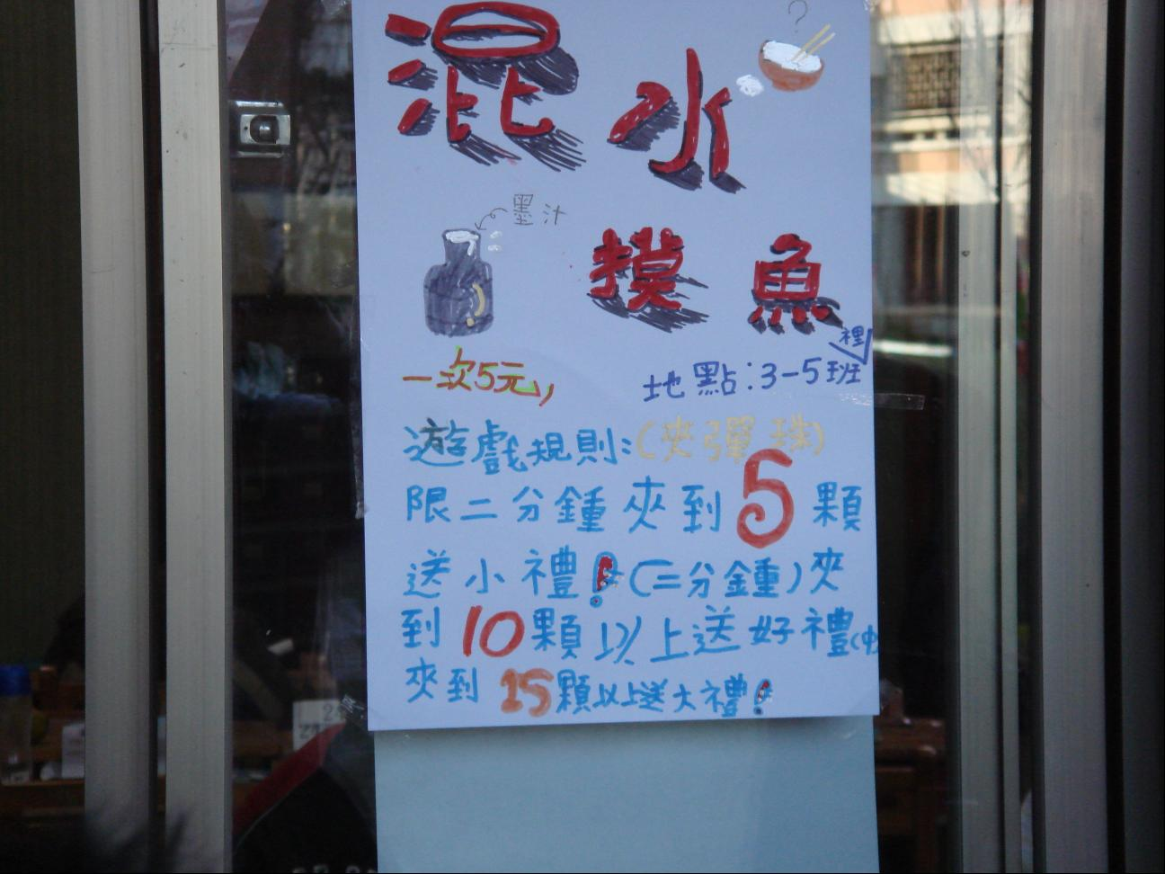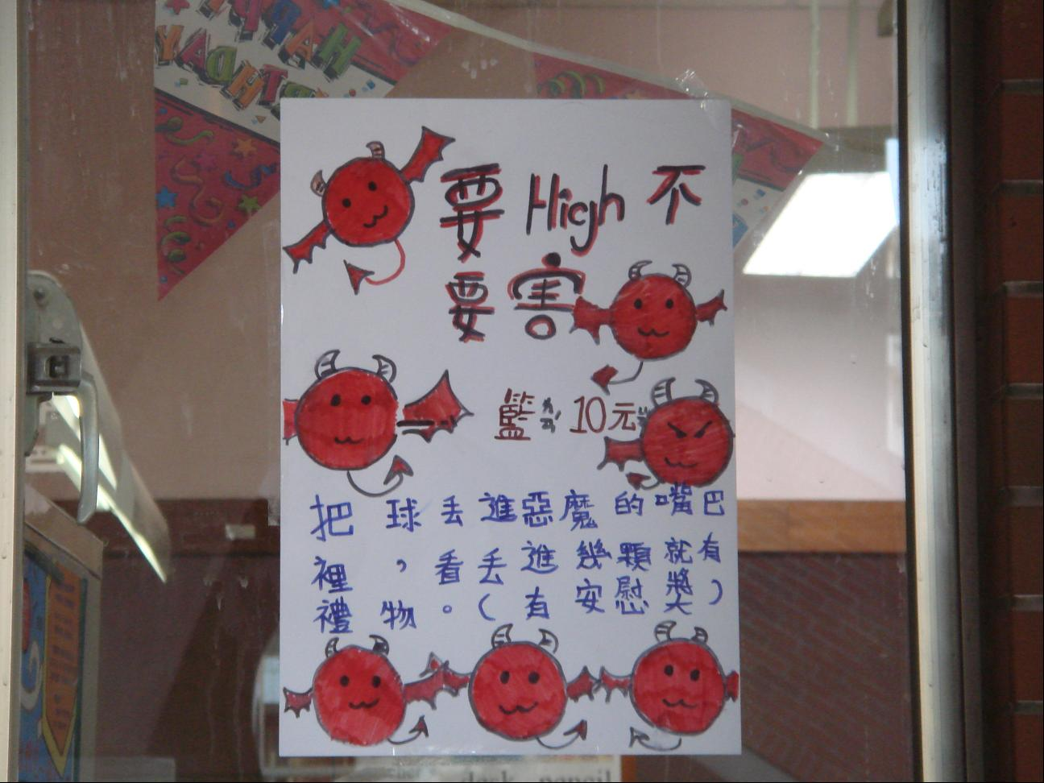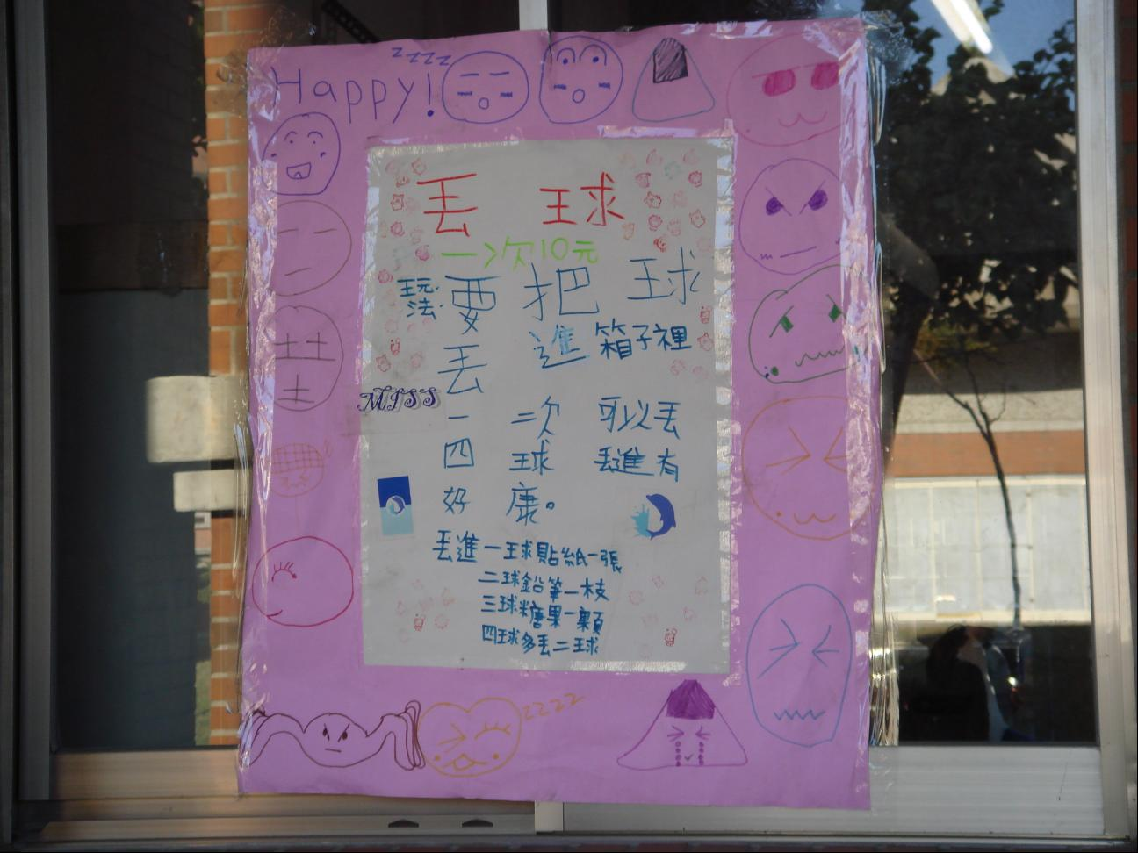
九、教學後反思
藉由此活動可以讓小朋友對於活動的規劃和設計有一個基本的概念，發揮出他們的能力，老師從旁引導他們，由抽象的想法轉成實際的活動，不管是孩子還是老師都受益良多。

